Санкт-Петербургский Государственный

Электротехнический Университет

"ЛЭТИ"

кафедра физики

Задание №2 по дисциплине

"Физические основы информационных технологий"

Название: Численное решение уравнения Лапласа

| Фамилия И.О.: | Герасименко Я.Д. |
| --- | --- |
| группа: | 1303 |
| Преподаватель: | Альтмарк А.М. |
| Итоговый балл: |  |
|  |  |

Крайний срок сдачи: 05.11.23

Санкт-Петербург 2023

Условие задания

Дана электростатическая система, состоящая из трех электродов. Внешний электрод (на рисунке 1 отмечен синим цветом) обладает потенциалом 0 В. Внутренние электроды (на рисунке отмечены красным цветом и пронумерованы как 1 и 2) обладают потенциалами, отличными от 0. Исходные данные нужно взять в файле FOIT_IDZ2.xlsx. Для одной из указанных в таблице эквипотенциальных линий необходимо найти длину и записать её в файл IDZ2.txt. Контуры электродов можно построить по формулам, указанным в таблице и сравнить с соответствующим изображением в jpeg – файле. Координаты в данном задании можно считать безразмерными.

Помимо текстового файла IDZ2.txt в папке IDZ2 должен находиться Word-файл с отчетом, а также файл с кодом (Python, Mathcad, Mathematica). Для лучшего понимания отчетности смотрите папку “Пример организации яндекс-папки студентов”.

Пример содержания файла IDZ2.txt:

4.53258

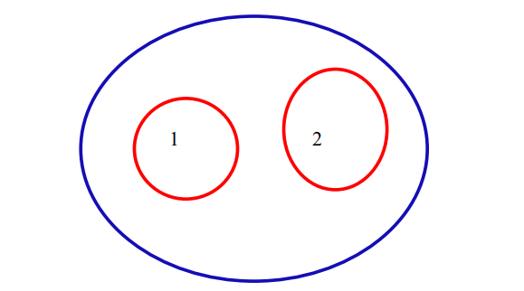

Рисунок 1. Пример электростатической системы

Исходные данные

| **Уравнение внешнего электрода** | **Уравнения электрода 1** | **Уравнения электрода 2** | **Потенциал искомой эквипотенциали, В** | **Потенциал на электроде 1, В** | **Потенциал на электроде 2,В** |
| --- | --- | --- | --- | --- | --- |
| x^2 + y^2 = 25 | 0.5*Abs[1.8 + x]^2.5 + 0.3*Abs[-1.8 + y]^2.5 = 0.8 | 0.3*Abs[-1.8 + x]^4 + Abs[1.8 + y]^4 = 0.5 | -2 | -5 | -6 |

Основные теоретические положения

* Электростатика занимается изучением неподвижных электрических зарядов и их взаимодействий, причем сила между двумя отдельными зарядами определяется законом Кулона.
* В контексте электростатики, потенциал — это мера энергии на единицу заряда вокруг точки в поле, а разность потенциалов между двумя точками приводит к возникновению напряжения.
* Уравнение Пуассона используется для описания того, как электростатический потенциал распределяется по области, исходя из расположения зарядов.
* Метод конечных разностей применяется для численного решения уравнения Пуассона, при этом пространство дискретизируется в сетку, в которой проводится приближенный расчет уравнения.
* Применение граничных условий позволяет определить потенциалы на поверхности электродов в моделируемой системе, обеспечивая точность расчетов.
* Линии с одинаковым потенциалом, называемые эквипотенциальными, служат для графического представления распределения электростатического потенциала и являются ключевым элементом в анализе таких полей.

Выполнение работы

* Были определены формы трёх электродов: круговой и двух изогнутых (левого и правого).
* Созданы регионы, соответствующие этим электродам.
* Определена свободная область, как разница между круговым регионом и объединением изогнутых регионов.
* Заданы граничные условия для всех электродов: нулевой потенциал для круглого электрода и отрицательные потенциалы для изогнутых электродов.
* С помощью численного решения уравнения Лапласа было найдено распределение потенциала в свободной области.
* Результат решения уравнения визуализирован через карту уровней потенциала с цветовой шкалой и добавлением контурной линии уровня потенциала равного -2.
* Вычислена длина этой контурной линии уровня потенциала.

Результат работы программы Рис 2.

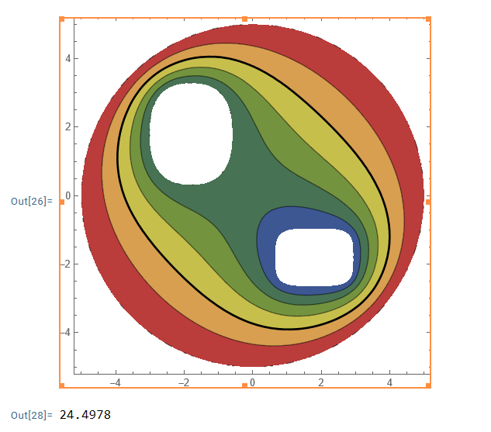

Рис.2 Результат работы программы

Итог работы — получена визуализация распределения электростатического потенциала в области с заданными электродами и измерена длина линии уровня потенциала.

**ПРИЛОЖЕНИЕ А**

**ФАЙЛ IDZ2.NB**

(*Определения электродов*)

electrodeCircle = x^2 + y^2 == 25;

electrodeCurvedLeft =

0.5*Abs[1.8 + x]^2.5 + 0.3*Abs[-1.8 + y]^2.5 == 0.8;

electrodeCurvedRight = 0.3*Abs[-1.8 + x]^4 + Abs[1.8 + y]^4 == 0.5;

(*Области,ограниченные электродами*)

regionCircle =

ImplicitRegion[x^2 + y^2 <= 25, {{x, -5, 5}, {y, -5, 5}}];

regionCurvedLeft =

ImplicitRegion[

0.5*Abs[1.8 + x]^2.5 + 0.3*Abs[-1.8 + y]^2.5 <=

0.8, {{x, -5, 5}, {y, -5, 5}}];

regionCurvedRight =

ImplicitRegion[

0.3*Abs[-1.8 + x]^4 + Abs[1.8 + y]^4 <=

0.5, {{x, -5, 5}, {y, -5, 5}}];

(*Свободная область без электродов*)

freeArea =

RegionDifference[regionCircle,

RegionUnion[regionCurvedLeft, regionCurvedRight]];

(*Граничные условия*)

boundaryConditions = {DirichletCondition[u[x, y] == 0,

electrodeCircle],

DirichletCondition[u[x, y] == -5,

electrodeCurvedLeft],

DirichletCondition[u[x, y] == -6,

electrodeCurvedRight]

};

(*Решение уравнения Лапласа*)

solveLaplace =

NDSolve[{Laplacian[u[x, y], {x, y}] == 0, boundaryConditions},

u, {x, y} \[Element] freeArea];

(*Визуализация решения*)

mainPlot =

ContourPlot[

u[x, y] /. First[solveLaplace], {x, y} \[Element] freeArea,

ColorFunction -> "DarkRainbow"];

contourLine =

ContourPlot[

Evaluate[u[x, y] /. solveLaplace] == -2, {x, y} \[Element]

freeArea, Contours -> 1, ContourStyle -> Black];

Show[mainPlot, contourLine]

(*Расчет длины линии уровня*)

discretizedContourLine = DiscretizeGraphics[contourLine];

lengthOfContourLine = RegionMeasure[discretizedContourLine]